Муниципальное бюджетное общеобразовательное учреждение «Кириковская средняя школа»

СОГЛАСОВАНО:  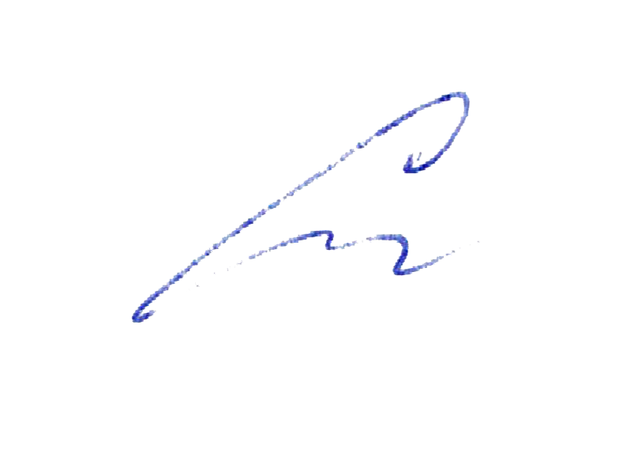  заместитель директора по учебно-воспитательной работе Сластихина Н.П._______  «31» августа 2020 | 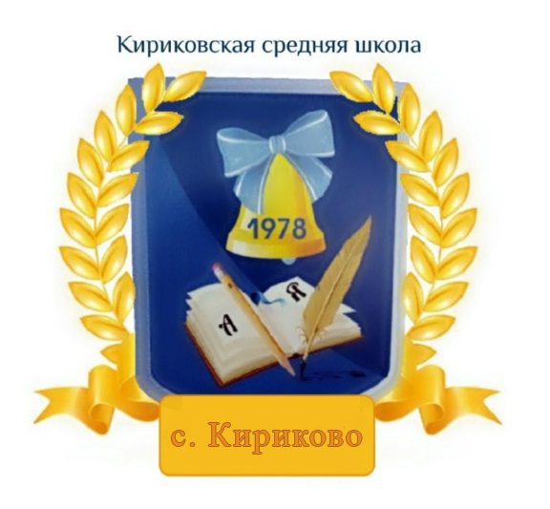 | УТВЕРЖДАЮ:  Директор муниципального бюджетного общеобразовательного учреждения «Кириковская средняя школа»_________  Ивченко О.В.  «31» августа 2020 года

Рабочая программа
по предмету «Физическая культура»
для учащихся 8 класса муниципального бюджетного общеобразовательного учреждения
«Кириковская средняя школа»
Составил : учитель физической культуры I квалификационной категории Григорьев Владимир Демьянович

2020 - 2021 учебный год

1. Пояснительная записка
Настоящая рабочая программа составлена на основании основной образовательной программы основного общего образования муниципального бюджетного общеобразовательного учреждения «Кириковская средняя школа» № 71-од от 07.03.2019, учебного плана муниципального бюджетного общеобразовательного учреждения «Кириковская средняя школа» 5-9 класс на 2020-2021 учебный год, положения о рабочей программе педагога муниципального бюджетного общеобразовательного учреждения «Кириковская средняя школа» реализующего предметы, курсы и дисциплины общего образования от 30 мая 2019 года.
Согласно учебному плану Кириковской средней школы на 2020– 2021 учебный год на изучение предмета «Физическая культура» в 8 классе отводится 70 часов- 2 учебных часа в неделю.
В программе В. И. Ляха, А. А. Зданевича программный материал делится на две части - базовую и вариативную. В базовую часть входит материал в соответствии с федеральным компонентом учебного плана. Базовая часть выполняет обязательный минимум образования по предмету «Физическая культура».
Вариативная часть включает в себя программный материал по баскетболу, т.к этот вид спорта является приоритетным в школе. Программный материал усложняется по разделам каждый год за счет увеличения сложности элементов на базе ранее пройденных.
Для прохождения теоретических сведений выделяется время как в процессе уроков.
Важной особенностью образовательного процесса в основной школе является оценивание учащихся. Оценивание учащихся предусмотрено как по окончании раздела, так и по мере освоения умений и навыков. По окончании основной школы учащийся должен показать уровень физической подготовленности не ниже результатов, приведенных в разделе «Демонстрировать», что соответствует обязательному минимуму содержания образования. По окончании основной школы учащийся сдает дифференцированный зачет.
Задачи физического воспитания учащихся 8 классов направлены:
- на содействие гармоническому развитию личности, укреплению здоровья учащихся, закреплению навыков правильной осанки, профилактику плоскостопия; на содействие гармоническому, развитию, выбору устойчивости к неблагоприятным условиям внешней среды, воспитание ценностных ориентаций, на здоровый образ жизни;
- на обучение основам базовых видов двигательных действий;
- на дальнейшее развитие координационных и кондиционных способностей;
- на формирование знаний о личной гигиене, режиме дня, влиянии физических упражнений на состояние здоровья, работоспособность и развитие двигательных способностей на основе систем организма;
- на углубленное представление об основных видах спорта;
- на приобщение к самостоятельным занятиям физическими упражнениями и занятиям любимым видом спорта в свободное время;
- на формирование адекватной оценки собственных физических возможностей;
- на содействие развития психических процессов и обучение психической саморегуляции.

2. Планируемые результаты освоения предмета

Физические способности | Контрольные упражнения | Уровень
 |  | высокий | средний | низкий | высокий | средний | низкий
 |  | Мальчики |  |  | Девочки
Скоростные | Бег 30м | 4,8 | 5,1 | 5,4 | 5,1 | 5,6 | 6,0
 | Бег 60м | 9,0 | 9,7 | 10,5 | 9,7 | 10,4 | 10,8
Координация | Челночный бег 4x9 м, сек | 9,6 | 10,1 | 10,6 | 10,0 | 10,4 | 11,2
Силовые | Прыжок в длину с места(см) | 190 | 180 | 165 | 175 | 165 | 156
 | Подтягивание в висе, кол-во раз | 10 | 8 | 5
 | Подъем туловища за 1 мин. из положения лежа | 48 | 43 | 38 | 38 | 33 | 25
Выносливость | Бег 1000м, мин. с | 4.05 | 4.35 | 5.05 | 4.30 | 5.00 | 5.20
 | Ходьба на лыжах 2 км, мин. с | 12,30 | 13,30 | 14,00 | 13,30 | 14,00 | 15,00

3. Содержание учебного предмета.
№ | Вид программного материала | Количество часов
1 | Основы знаний о физической культуре. | В процессе урока
2 | Легкая атлетика | 18
3 | Гимнастика с элементами акробатики. | 18
4 | Лыжная подготовка. | 18
5 | Спортивные игры | 16
 | Всего часов | 70

Основы знаний о физической культуре, умения и навыки; приемы закаливания, способы саморегуляции и самоконтроля.
1.1.Естественные основы.
Опорно-двигательный аппарат и мышечная система, их роль в осуществлении двигательных актов. Значение нервной системы в управлении движениями и регуляции систем дыхания, кровоснабжения. Роль психических процессов в обучении двигательным действиям и движениям.
1.2.Социально-психологические основы.
. Основы обучения и самообучения двигательным действиям, их роль в развитии внимания, памяти и мышления. Совершенствование и самосовершенствование физических способностей, влияние этих процессов на физическое развитие, повышение учебно-трудовой активности и формирование личностно значимых свойств и качеств. Анализ техники физических упражнений, их освоение и выполнение по объяснению. Ведение тетрадей самостоятельных занятий физическими упражнениями, контроля за функциональным состоянием организма и физической подготовленностью.
1.3.Культурно-исторические основы.
Физическая культура и ее значение в формирование здорового образа жизни современного человека.
1.4.Приемы закаливания.
Водные процедуры (обтирание, душ), купание в открытых водоемах.
1.5.Подвижные игры.
Волейбол
Терминология избранной игры. Правила и организация проведения соревнований по баскетболу. Техника безопасности при проведении соревнований и занятий. Подготовка места занятий. Помощь в судействе. Организация и проведение подвижных игр и игровых заданий.
Баскетбол
Терминология избранной игры. Правила и организация проведения соревнований по баскетболу. Техника безопасности при проведении соревнований и занятий. Подготовка места занятий. Помощь в судействе. Организация и проведение подвижных игр и игровых заданий.
1.6.Гимнастика с элементами акробатики.
Значение гимнастических упражнений для развития координационных способностей. Страховка и самостраховка во время занятий. Техника безопасности во время занятий.
1.7.Легкоатлетические упражнения.
Терминология легкой атлетики. Правила и организация проведения соревнований по легкой атлетике. Техника безопасности при проведении соревнований и занятий. Подготовка места занятий. Помощь в судействе.
1.8.Лыжная подготовка
Правила и организация проведения соревнований по лыжным гонкам. Техника безопасности при проведении соревнований и занятий. Помощь в судействе.
4. Тематическое планирование с указанием количества часов на освоение каждой темы
№ | Тема урока | Кол  час | Дата
 | Легкая атлетика 12 ч.
1 | Меры безопасности на занятиях лёгкой атлетикой. | 1 | 1.09
2 | Низкий старт | 1 | 2.09
3 | Стартовый разгон | 1 | 8.09
4 | Специальные беговые упражнения | 1 | 9.09
5 | Эстафетный бег | 1 | 15.09
6 | Эстафетный бег | 1 | 16.09
7 | Прыжок в длину с разбега | 1 | 22.09
8 | Прыжок в длину с разбега | 1 | 23.09
9 | Метание мяча | 1 | 29.09
10 | Метание мяча | 1 | 30.09
11 | Бег на средние дистанции | 1 | 6.10
12 | Бег на средние дистанции | 1 | 7.10
 | Гимнастика с элементами акробатики 18ч.
13 | Висы. Строевые упражнения | 1 | 13.10
14 | Висы. Строевые упражнения | 1 | 14.10
15 | Висы. Строевые упражнения | 1 | 20.10
16 | Висы. Строевые упражнения | 1 | 21.10
17 | Висы. Строевые упражнения | 1 | 3.11
18 | Висы. Строевые упражнения | 1 | 4.11
19 | Опорный прыжок. Строевые упражнения | 1 | 10.11
20 | Опорный прыжок. Строевые упражнения | 1 | 11.11
21 | Опорный прыжок. Строевые упражнения | 1 | 17.11
22 | Опорный прыжок. Строевые упражнения | 1 | 18.11
23 | Опорный прыжок. Строевые упражнения | 1 | 24.11
24 | Опорный прыжок. Строевые упражнения | 1 | 25.11
25 | Акробатика, лазание | 1 | 1.12
26 | Акробатика, лазание | 1 | 2.12
27 | Акробатика, лазание | 1 | 8.12
28 | Акробатика, лазание | 1 | 9.12
29 | Акробатика, лазание | 1 | 15.12
30 | Акробатика, лазание | 1 | 16.12
 | Волейбол 8 ч.
31 | Меры безопасности на занятиях по волейболу.  Стойки и передвижения игрока. | 1 | 22.12
32 | Передача мяча над собой во встречных колоннах | 1 | 23.12
33 | Передача мяча над собой во встречных колоннах через сетку. | 1 | 12.01
34 | Передача мяча над собой во встречных колоннах через сетку | 1 | 13.01
35 | Нижняя прямая передача, приём подачи. | 1 | 19.01
36 | Нижняя прямая передача, приём подачи. Совершенствование. | 1 | 20.01
37 | Верхняя передача мяча в парах через сетку. | 1 | 26.01
38 | Верхняя передача мяча в парах через сетку. Совершенствование. | 1 | 27.01
 | Лыжная подготовка 18 ч.
39 | Меры безопасности на занятиях лыжной подготовки. | 1 | 2.02
40 | Скользящий шаг. Совершенствование. | 1 | 3.02
41 | Скользящий шаг. Эстафета. | 1 | 9.02
42 | Попеременный двухшажный ход. | 1 | 10.02
43 | Попеременный двухшажный ход. Прохождение дистанции в медленном темпе. | 1 | 16.02
44 | Одновременный бесшажный ход. Совершенствование. | 1 | 17.02
45 | Одновременный бесшажный ход. Эстафета. | 1 | 24.02
46 | Одновременный двухшажный ход. | 1 | 2.03
47 | Коньковый ход. | 1 | 3.03
48 | Спуски с поворотами. | 1 | 9.03
49 | Подъём скользящим шагом. | 1 | 10.03
50 | Поворот «плугом» | 1 | 16.03
51 | Игры на лыжах | 1 | 17.03
52 | Непрерывное передвижение | 1 | 30.03
53 | Спуски с поворотами. | 1 | 31.03
54 | Спуски и подъёмы | 1 | 6.04
55 | Прохождение дистанции 4 км. | 1 | 7.04
56 | Техника лыжных ходов | 1 | 13.04
 | Баскетбол 8 ч.
57 | Меры безопасности на занятиях по баскетболу | 1 | 14.04
58 | Ведение мяча с пассивным сопротивлением | 1 | 20.04
59 | Передача мяча двумя руками от груди на месте. | 1 | 21.04
60 | Сочетание приемов передвижений и остановок игрока. | 1 | 27.04
61 | Личная защиты | 1 | 28.04
62 | Сочетание приёмов ведения, передачи, броска. | 1 | 4.05
63 | Штрафной бросок. Промежуточная аттестация в форме зачета. | 1 | 5.05
64 | Позиционное нападение. | 1 | 11.05
 | Лёгкая атлетика 6 ч.
65 | Низкий старт | 1 | 12.05
66 | Эстафетный бег | 1 | 18.05
67 | Метание мяча (150 г) на дальность | 1 | 19.05
68 | Совершенствование метания мяча (150 г) на дальность. | 1 | 25.05
69 | Совершенствование метания мяча (150 г) на дальность. | 1 | 26.05
70 | Спортивные игры | 1
Необходима коррекция расписания в мае 2021 года на 1 час.
5. Список литературы, используемый при оформлении рабочей программы.
1.Авторская программа доктора педагогических наук В.И.Лях «Комплексная программа физического воспитания учащихся 1–11 классов», 2012
2. В.И.Лях, Учебник «Физическая культура» для уч-ся 8-9 классов. Москва. «Просвещение» 2014г.

